

**PRAKTIKUM – WEB PROGRAMIRANJE**

**DOKUMENTACIJA PROJEKTA**

Student: Nastavnik:

Velibor Bogdanović inž. spec. Marko M Spasojević

Beograd 2016.

SADRŽAJ

1.Uvod 1

2. Opis funkcionalnosti 2

3. Skice korisničkog interfejsa 3

4.Organizacija 4

Kontroleri 4

Modeli 4

View 4

5. Šema baze podataka 5

# 1.Uvod

|  |  |
| --- | --- |
| **Koriščeni jezici** | * HTML 4 i HTML 5 * CSS * javaScript * PHP |
| **Koriščene biblioteke i njihovi url-ovi odakle ste ih preuzeli** | * jQuery * jQueryUI * Bootstrap(<http://getbootstrap.com/>) * ZeroGrid(http://www.zerotheme.com/zerogrid-a-simple-grid-system-for-responsive-design) |
| **Da li je pisan OO javaScript i gde?** | Da,u admin panelu. |
| **Korišćeni framework-i** | * Codeigniter |
| **Razvojna okruženja** | * NetBeans |
| **Ostali korišćeni programi** | * Adobe Photoshop * Adobe Illustrator |
| **HTML 5 API-i** | * Web Storage(kompletno menjanje boje sajta) |
| **URL GitHub lokacije koda** |  |
| **URL sajta/aplikacije** |  |

# 2. Opis funkcionalnosti

Meni se dinamički ucitava iz baze podataka.Na pocetnoj strani se nalazi slider koji je u sklopu template-a,ispod toga imamo dve drop down liste.

Prva lista se popunjava inicijalno po ucitivanju strane preko AJAX-a a druga se popunjava takodje preko AJAX-a u zavisnosti od vrednosti prve drop down liste.Klikom na dugme pretrazuje se baza podataka na osnovu izabranih filtera preko AJAX-a I rezultati se prikazuju u divu ispod.Pored toga na pocetnoj strani imamo anketu ciji rezultati se upisuju preko AJAX-a , takodje je moguca paginacija izmedju.Sve gore navedene funkcionalnosti moze da radi neautorizovani korisnik .

Autorizovani korisnik nakon registracije ili logovanja(rad sa sesijom), koja je odvojena u posebnu stranu , dobija mogucnost da postavi svoj oglas tako sto mu se u meniju pojavljuje link ka toj strani.Korisnik se onda opet pojavljuju dve drop down liste slicne kao na pocetnoj strani iz koje bira model I brend automobile koji se AJAX-om izvlace iz baze podataka.Pored navedenog korisnik je obavezan da unese cenu automobile I godinu proizvodnje (regularni izrazi definisani pomocu form_validation biblioteke Codeignitera),I selektovanje radio buttona .Korisnik takodje mora upload-ovati sliku automobile(provera extenzije I maximalne velicine slike) koja se potom smanjuje I kao takve obe slike zajedno sa svim ostalim podacima se upisuju u bazu podataka.   
Administrator u admin panelu moze da edituje ,brise I dodaje korisnike,oglase,meni,brendove automobila kao i tip goriva.  
Admin panel je uradjen preko AJAX-a .Delovi admin panela koji su zaduzeni za prikazivanje, brisanje i odustajanja od modifikacije su uradjeni koriscenjem OO JavaScripta..Svi korisnici mogu menjati boju teme sajta, za realizaciju navede funkcionalnosti koriscen je Web Storage kako bi se informacija o boji sacuvala i nakon zatvaranja.

|  |
| --- |
| C:\Users\Velja\AppData\Local\Microsoft\Windows\INetCache\Content.Word\Velibor.png |
| Slika 2.1 – Use case dijagram |

# 3. Skice korisničkog interfejsa

HOME-desktop

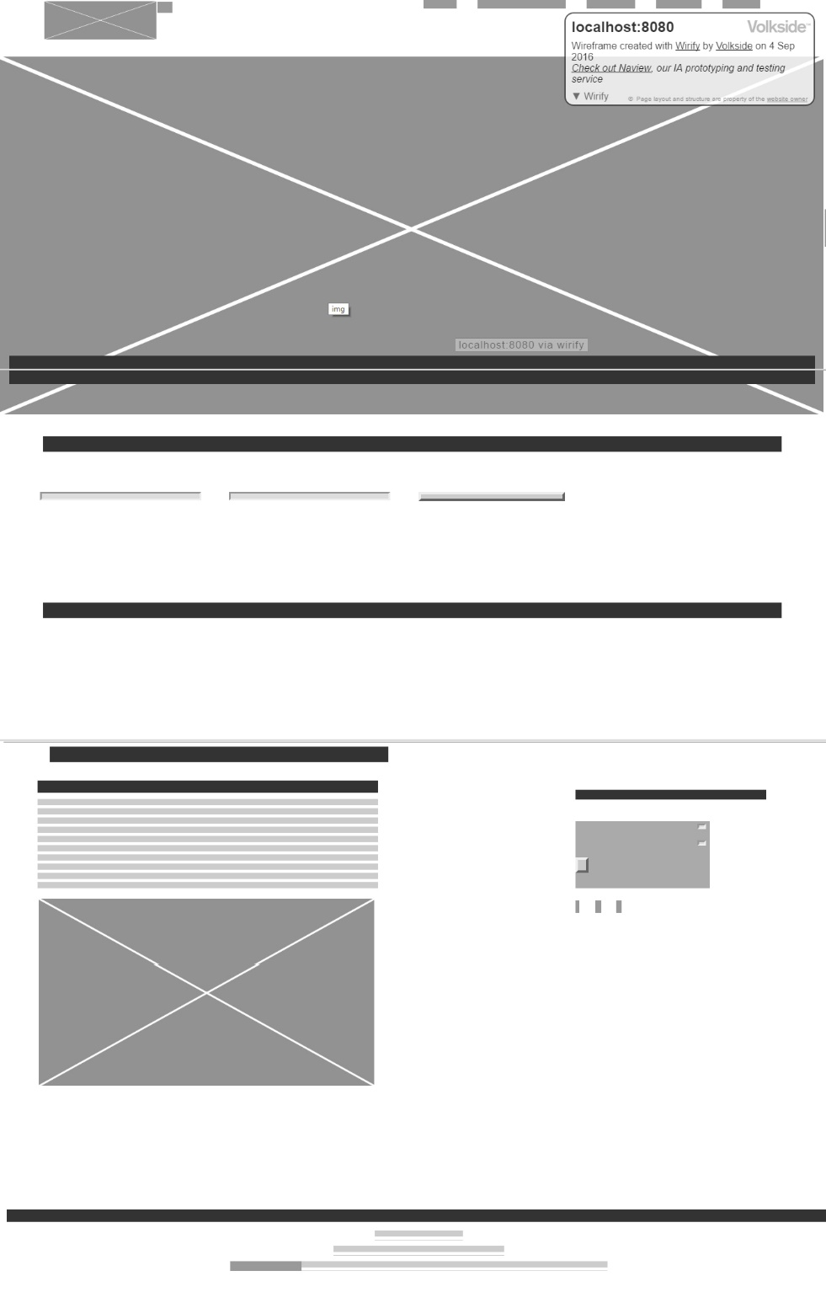

HOME-mobile



Place_ad-desktop

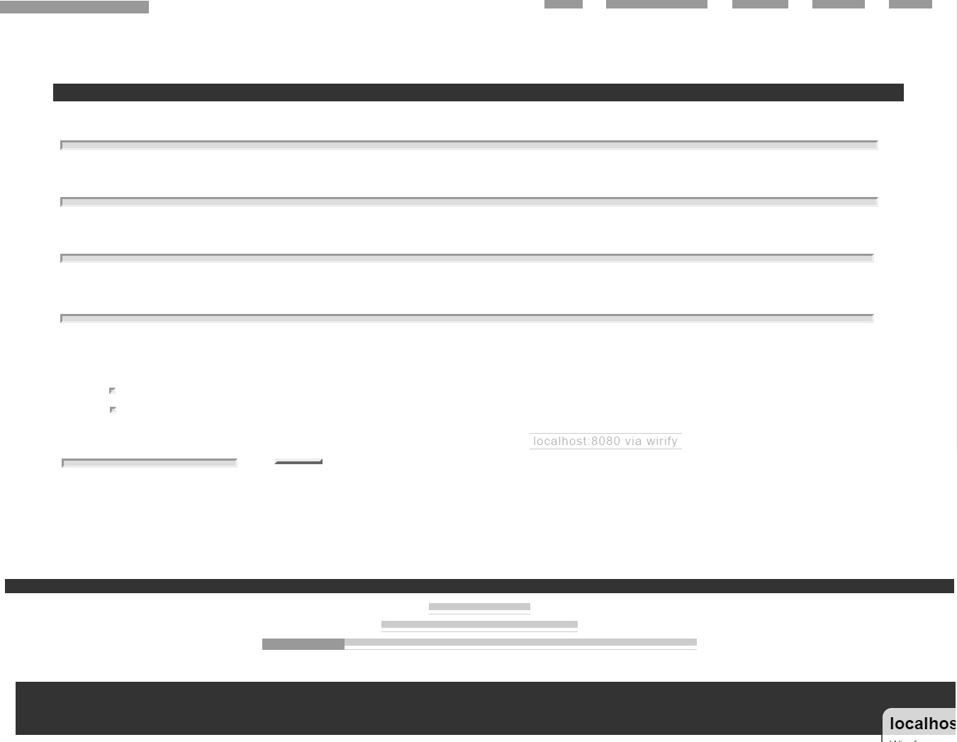

Place_ad-mobile



Admin panel –desktop

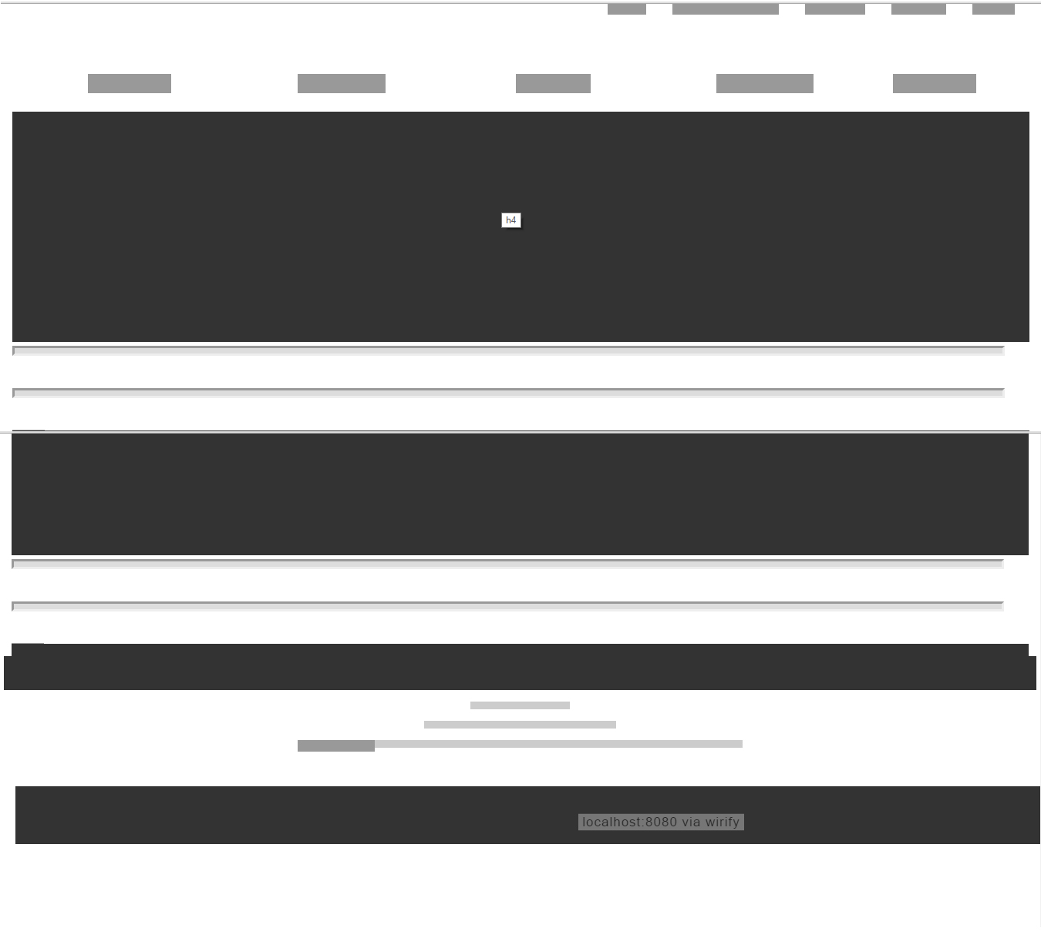

Admin panel-mobile

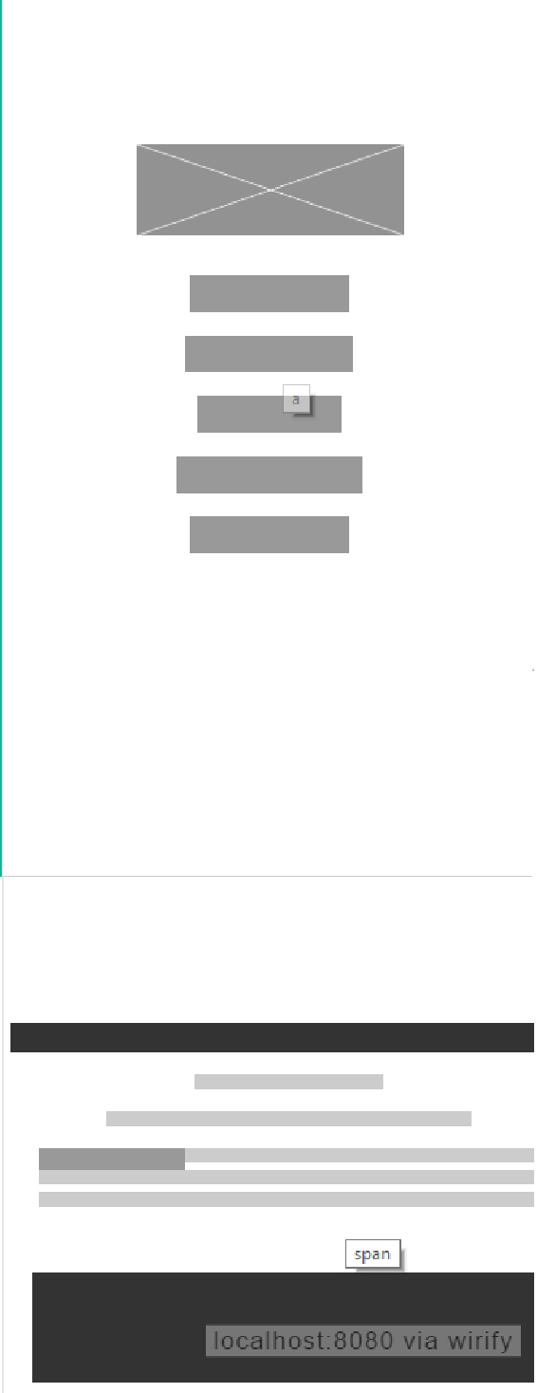

# 4.Organizacija

# Kontroleri

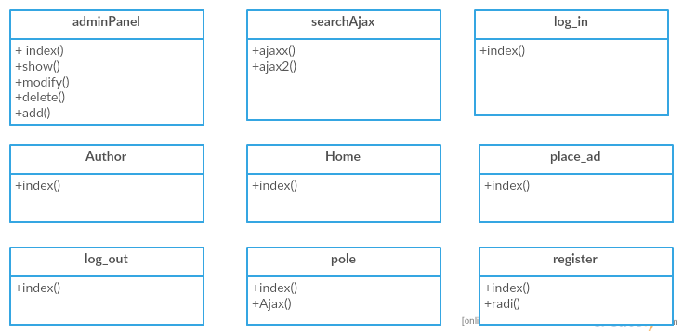

# Modeli

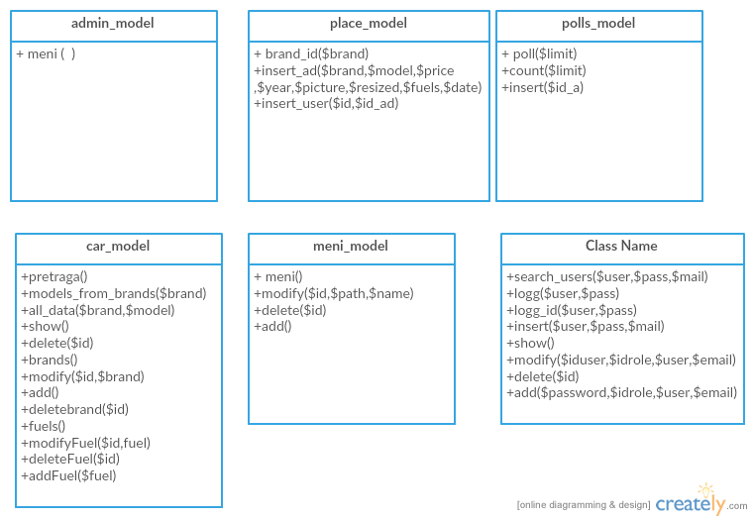

# View

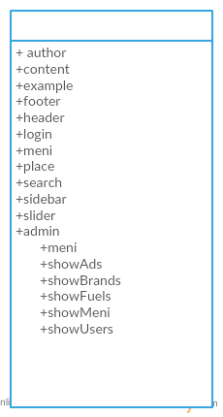

# 5. Šema baze podataka

